**Практическая работа №3**

на тему: «Установка і налаштування мережевих протоколів. Вивчення мережевих налаштувань ОС Windows»

|  |  |
| --- | --- |
| ***Кононченко А. В.*** | ***КБ-31*** |

**Задание 1.**

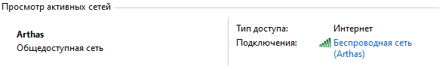

**Задание 2.**

Общая характеристика:

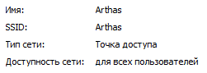

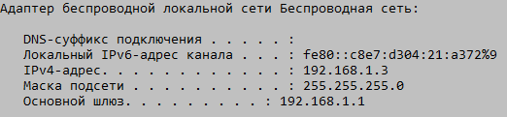

***Локальный IPv6-адрес канала*** позволяет устройству обмениваться данными с другими устройствами под управлением IPv6 по одному и тому же каналу и только по данному каналу (подсети). Локальный адрес для канала представляет собой одиночный адрес IPv6, который может быть автоматически настроен на любом интерфейсе посредством префикса локальных адресов для канала FE80::/10( ) и идентификатора интерфейса в модифицированном формате EUI-64. Локальные для канала адреса не обязательно связаны с MAC-адресом (настроенный в формате EUI-64). Это 128-битное число и в отличии от IPv4, таких адресов очень много – 3.4×10^38 (10 в 38 степени).

***IPv4 адрес*** — это уникальный адрес (идентификатор) устройства в глобальной сети интернет или в локальной сети, который используется для адресации и передачи данных по сети, без него устройство не могло бы определить куда именно стоит передавать данные. Это 32-битное число, всего таких адресов существует 4,22 миллиарда. Это максимальное число, которое может сохраниться в типе данных INT.

***Маска подсети*** – это числовой показатель, который определяет размер сети, построенной на базе TCP/IP. Маски для стандартной домашней сети — 255.255.255.0 (сеть IPv4).

***Основной шлюз*** – это сетевой прибор, конвертирующий сигналы разных сетей, работающих в различных диапазонах. Сигнал от компьютера к нему поступает по локальной сети, где используется один стандарт сигналов, там он преобразуется и перенаправляется в интернет, работающий в другом формате. Эту функцию исполняет как компьютер, так и домашний маршрутизатор. При прямом подключении без роутера его роль исполняет сервер провайдера.

Подробная характеристика:



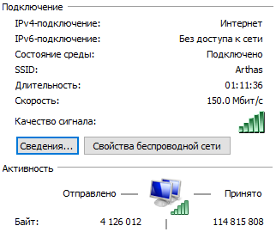



Безопасность:

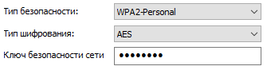

***WPA2-Personal*** (PSK***)*** – это обычный способ аутентификации. Когда нужно задать только пароль (ключ) и потом использовать его для подключения к Wi-Fi сети. Используется один пароль для всех устройств. Такой тип безопасности фактически определяет алгоритм шифрования AES (либо TKIP).

***AES*** – наиболее совершенный алгоритм шифрования, основанный на AES256 с дополнительными проверками и защитой, обеспечивает высокую скорость передачи данных.

|  |  |
| --- | --- |
|  | |
|  |  |
|  |  |

***Физический адрес (МАС-адрес***) – это уникальный номер сетевого оборудования или сетевого порта. Структурно состоит из 6 октетов, при написании которые, как правило, разделяются двоеточием или дефисом, например, E4:3C:42:33:9D:45. Первые 3 октета уникальны для производителя оборудования — по ним можно определить организацию-изготовителя.

***DHCP*** (Dynamic Host Configuration Protocol) — протокол, отвечающий за динамическую настройку узла сети с использованием модели OSI. Схема работы — клиент-серверная. DHCP даёт возможность автоматически настроить IPv4/IPv6 и исключить из процесса управления параметрами сети человеческий фактор. В большинстве случаев настройка сводится к заданию пула IP-адресов, какие будут закрепляться за клиентскими устройствами.

***DNS-сервер*** – приложение, предназначенное для ответов на DNS-запросы по соответствующему протоколу. Также DNS-сервером могут называть хост, на котором запущено соответствующее приложение.

|  |  |
| --- | --- |
|  | |
|  | Описание |
|  |  |
|  |  |
|  |  |
|  |  |
|  |  |
|  |  |
|  |  |
|  |  |

**Задание 3.**

Установка протокола для сетевого подключения выполняется следующим образом:

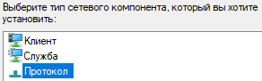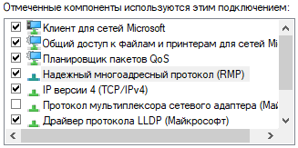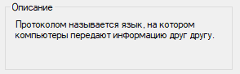

**Задание 4.**

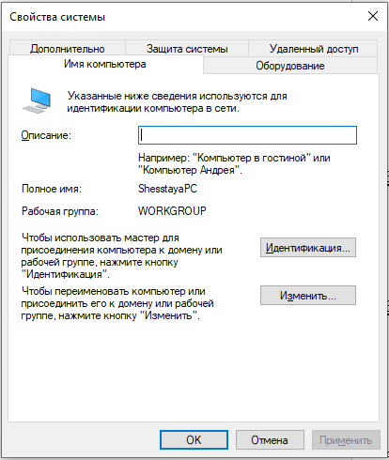

**Задание 5.**

Общий доступ к папкам можно включить/отключить следующим образом:

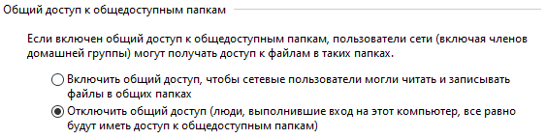

**Задание 6.**

Настройка доступа к общему ресурсу будет продемонстрирована на папке:

ПКМ по папке, выбираем «Свойства», переходим на вкладку , нажимаем на «Общий доступ». Вплывает окно, в котором есть выпадающее меню с списком возможных пользователей для добавления. Выбирем пункт «Все» и нажмём «Добавить», после чего выбранный пользователь появится в списке ниже:

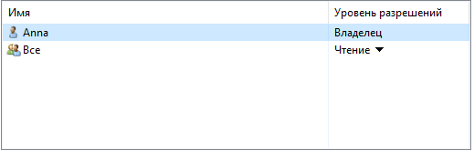

Нажимаем  и после небольшого количества времени обнаруживаем окно, сообщающее, что папка открыта для общего доступа:

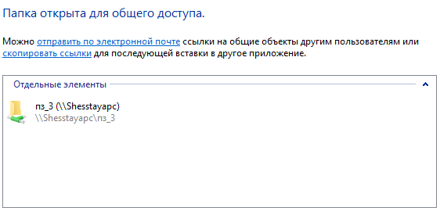

|  |  |
| --- | --- |
| Общий доступ закрыт | Общий доступ открыт |
|  |  |

**Контрольные вопросы**

**4. Функції DHCP.**

Работа протокола DHCP базируется на классической схеме клиент-сервер. В роли клиентов выступают компьютеры сети, стремящиеся получить IP-адреса в так называемую аренду, а DHCP-серверы выполняют функции диспетчеров, которые *выдают адреса, контролируют их использование и сообщают клиентам требуемые параметры конфигурации*. Параметры выделяются клиенту на определённый срок, после чего считается свободным и может быть выдан другому клиенту.

Сервер *поддерживает пул свободных адресов* и, кроме того, *ведёт собственную регистрационную базу данных*. Взаимодействие DHCP-серверов со станциями-клиентами осуществляется путём обмена сообщениями.

Для взаимодействия DHCP-сервера и DHCP-клиента используется специальный протокол DHCP, который является расширением протокола BOOTP (Bootstrap Protocol).

Сервер DHCP избавляет сетевого администратора от необходимости ручного выполнения таких операций, как:

* автоматическое назначение сетевым узлам IP-адресов и прочих параметров протокола TCP/IP (например, маска подсети, адрес основного шлюза подсети, адреса серверов DNS и WINS);
* недопущение дублирования IP-адресов, назначаемых различным узлам сети;
* освобождение IP-адресов узлов, удаленных из сети;
* ведение централизованной БД выданных IP-адресов.

**8. Що таке MAC-адрес**.

Физический адрес (МАС-адрес) – это уникальный номер сетевого оборудования или сетевого порта. Структурно состоит из 6 октетов, при написании которые, как правило, разделяются двоеточием или дефисом, например, E4:3C:42:33:9D:45. Первые 3 октета уникальны для производителя оборудования — по ним можно определить организацию-изготовителя.

**Выводы**

При выполнении данной практической работы были рассмотрены принципы настройки сетевых параметров ОС Windows, в частности, установки общего доступа к папкам и к общему ресурсу, а также выполнено добавление сетевого протокола; были изучены компоненты, используемые данным сетевым подключением.